Тема урока: Расположение прямых наплоскости
Цель урока:
- сформировать у учащихся понятия о перпендикулярных , пересекающихся и параллельных прямых;
- учить работать с математическим текстом;
- развивать мышление, математическую речь;
- работа над развитием у учащихся представления о реальном мире, пространственного воображения, логического мышления;
- подготовка к изучению геометрии;
- развивать познавательный интерес к предмету.
Используемые приёмы: Верно, или нет …, ИНСЕРТ.
Оборудование: интерактивная доска, раздаточный материал, линейка, транспортир
Ход урока
Стадия вызова.
Великому французскому математику Р.Декарту принадлежат слова: "Мало иметь хороший ум, главное - хорошо его применять". Эта фраза взята девизом урока и призывает вас, ребята, применить все ваши знания сегодня на уроке.
Геоме́трия (от др.-греч. γῆ — Земля и μετρέω — «мерю») — раздел математики, изучающий пространственные структуры, отношения и их обобщения
Планиметрия — раздел евклидовой геометрии, исследующий фигуры на плоскости.
Стереометрия — раздел евклидовой геометрии, в котором изучаются фигуры в пространстве.

- О чем дают нам представление поверхности стола, школьной доски, оконного стекла?
- Какая между ними разница?

В 5 классе вы познакомились с некоторыми геометрическими элементами.
Что изображено на слайдах?
- В чем различие между лучом и прямой?
- Какие бывают углы?

Едет ручка вдоль листа
По линеечке, по краю -
Получается черта,
Называется ...
(прямая)

- Сколько различных прямых можно построить на плоскости, тетради или доски?
- Возникает вопрос: как могут располагаться эти прямые на плоскости? Вот на него и ответим мы на сегодняшнем уроке. Итак, запишем тему урока "Взаимное расположение прямых на плоскости" .
Мы должны сегодня узнать, как располагаются 2 прямые на плоскости, их свойства.

Учитель предлагает поиграть в игру «Верно или нет.. ». Правила игры:
- У вас на столах лежат листы, на которых начерчена таблица, такая же, как у меня на доске. Цифрами я указала номера вопросов.
- Я читаю вопросы, которые начинаются со слов «Верите или нет...».
Если верно, то в третьем столбике поставьте знак «+», если нет — «—».

…,что параллельные прямые не пересекаются
…, что две прямые имеют больше одной точки пересечения
…, что две прямые пересекаясь, образуют 4 угла
…, что углы, полученные в результате пересечения прямых попарно равны между собой
…, что при пересечении двух прямых образуются углы равные 90⁰
…, что через две точки на плоскости можно провести только одну прямую
…, что через одну точку на плоскости можно провести только одну прямую
Стадия осмысления содержания
Часть 1
Мы ответили на вопросы, но не знаем — правильно ли. Чтобы это выяснить, приступим к работе с текстом.
Возьмите простой карандаш.
Читайте текст, делая пометки карандашом: «+» — уже знал, «— » — новое, «?» — не понял.
Учащиеся читают текст. Приложение1
После прочтения, учащиеся делятся своим мнением. Отвечая на вопросы учителя:
- что мне было известно?
- Что нового я узнал?
- Что я не понял из того, что прочитал?
- Какие прямые называются параллельными? Обозначение данных прямых.
- Какие прямые называются пересекающими?
- Какие прямые называются перпендикулярными? Обозначение данных прямых.
Часть 2
Задания.
- Привести примеры: 1) параллельных прямых;
2) перпендикулярных прямых;
3) пересекающихся прямых.
- Отметить две точки на плоскости. Определить, сколько можно прямых провести через эти точки? Сделать чертеж.
Отметить одну точку на плоскости. Определить, сколько прямых можно провести через
данную точку? Сделать чертеж.
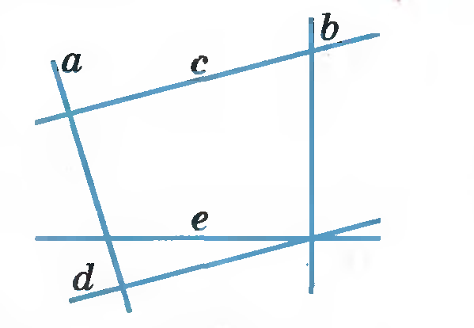
Сделать вывод.
- 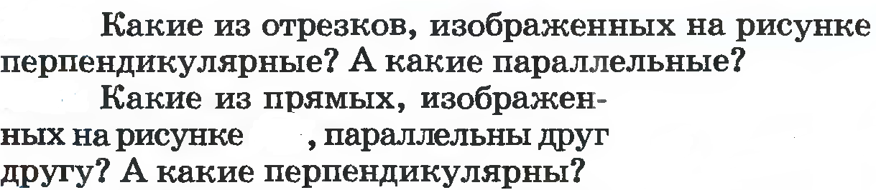
- Начертите два перпендикулярных отрезка, которые:
А) пересекаются;
Б) имеют общий конец.
- Начертите треугольник АВС. Через его вершину А проведите на глаз прямую, параллельную противоположной стороне треугольника.
- Начертите две перпендикулярные прямые, пересекающиеся в точке О. На одной из них обозначьте точки А и С, а на другой – точки В и Д так, чтобы ОА=ОВ=ОС=ОД. Найдите расстояния АВ, ВС и СД, если АД=3 см.
- Постройте две пересекающиеся прямые.Измертите транспортиром получившиеся углы. Сделайте вывод.
- Покажите, как сгибанием листа бумаги можно получить:
- перпендикулярные отрезки;
- параллельные отрезки;
- прямоугольник;
- Работа с чистым (нелинованным) листом бумаги:
- провести на листке бумаги прямую a, отметить на ней точку В. Перегибая лист бумаги, построить прямую b, перпендикулярную к прямой а и проходящую через В;
- отметить на листе точку С, не лежащую на прямой а. Перегибая лист бумаги, построить прямую к, перпендикулярную к прямой а и проходящую через С;
- используя точку С, перегибая лист бумаги, построить прямую п, параллельную прямой а и проходящую через С;
Рефлексия.
Вновь возвращаются к вопросам начала урока, но начинать их формулировку будем уже со слов «Верно ли, что...?». Посмотрим, может быть, наше мнение после работы с текстом изменилось. Значки будете ставить в четвертом столбике.

Приложение 1
ПРЯМЫЕ И ИХ РАСПОЛОЖЕНИЕ НА ПЛОСКОСТИ.

Если на плоскости (на тетрадной странице) обозначим две точки А и В, соединим их с помощью линейки, то получим отрезок АВ. И продолжив отрезок в обе стороны, получим прямую АВ. Значит, через точки А и В на плоскости проводится только одна прямая АВ. Прямая бесконечна.
Мы знаем, что прямая обозначается двумя заглавными латинскими буквами, но можно прямую обозначить и одной строчной латинской буквой (a, b, s,t,...)

На рисунке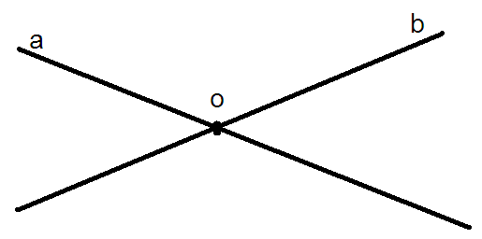изображены прямые а и b и точка О, которая принадлежит и прямой а, и прямой b. Точка О - общая точка прямых а и b.
Прямые а и b - пересекающиеся прямые. О - точка пересечения прямых а и b.
Пересекающиеся прямые имеют только одну общую точку.
При пересечении двух прямых на плоскости образуется четыре угла с общей вершиной (не считая развернутых углов). На рисунке 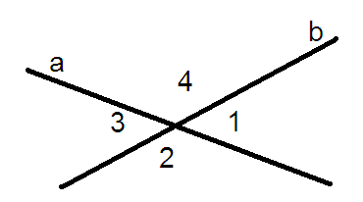
изображены углы, образованные при пересечении двух прямых а и b на плоскости. Это: ∟l, ∟2, ∟3 и ∟4.
∟1 и ∟3 - вертикальные углы ; ∟2 и ∟4 - вертикальные углы.
Два угла называются вертикальными, если стороны одного угла являются продолжением сторон другого.

Прямые АВ и СD – пересекающиеся прямые. Они образуют 4 угла, каждый из которых равен 90⁰. 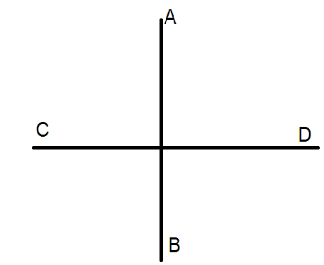
Две прямые, образующие при пересечении прямые углы, называются перпендикулярными.
Это название произошло от латинского «perpendicularis», что означает «отвесный». Перпендикулярность прямых обозначается знаком « » Пишется: АВ CD. Читается: «прямая АВ перпендикулярна прямой CD».
Перпендикулярные прямые делят плоскость на четыре прямых угла.

Смежные стороны квадрата, прямоугольника являются взаимно перпендикулярными отрезками.
AB BC; BC CD; CD AD; AD AB.
Отрезки (лучи), лежащие на перпендикулярных прямых, тоже взаимно перпендикулярны.
Нам известно, что если две прямые, лежащие на одной плоскости, имеют одну общую точку, то они пересекаются. В технике и в быту встречаются прямые, которые не имеют общих точек. Например, следы колес автомашины на прямой дороге, рельсы на прямой дороге, ребро куба и т.д. Если две прямые на плоскости не имеют общей точки, то они не пересекаются.
Две непересекающиеся прямые на плоскости называются параллельными.
Термин «параллельные» (с греческого «parallehos») означает «рядом идущие».
Прямые а и b есть параллельные прямые. Записывают: а||b или b||а.
Эту запись читают: «прямая а параллельна прямой b».
Отрезки, лежащие на параллельных прямых, параллельны.
Отрезки АВ и CD параллельны, так как прямые m и n параллельны.

Противоположные стороны квадрата и прямоугольника - параллельные отрезки.
Через каждую точку плоскости, не лежащую на прямой, можно провести только одну прямую, параллельную данной прямой.
Если две прямые на плоскости перпендикулярны третьей прямой, то они параллельны.

